
Shell bank 앱 서비스
모의 해킹 결과보고서

2026. 04. 08.

Confidentiality Agreements

본 보고서는 시스템 정보와 관련한 비공개 사항이 포함되어 있으므로, 열람권한은 우선적으로 정보보안 책임자로 제한되며, 이외의 열람자격은 정보보안 책임자가 허락한 최소한의 인원으로 제한하여 주시기 바랍니다.

본 보고서는 양사간의 사전 협의 없이 어떠한 목적으로도 외부로 유출되거나 무단 복제, 무단 사용될 수 없으며, 기밀성을 유지한다는 전제하에 사용이 엄격하게 제한됩니다.

본 보고서는 SK 쉴더스 루키즈 29기 모의해킹팀(Shell we dance)에서 작성하였으며, 정보보호 서약에 대한 사항을 준수합니다.

목 차
1. 개요 6
1.1. 진단 목적 6
1.2. 진단 대상 6
1.3. 진단 일정 6
1.4. 진단 인력 6
2. 진단 항목 및 도구 7
2.1. 취약점진단 진단 도구 7
2.2. 진단 항목 7
2.3. 준수 기준 10
3. 취약점진단 결과요약 11
3.1. 총평 11
3.2. 대상 별 취약점 요약 12
4. 취약점진단 상세결과 13
4.1. 앱 위/변조 탐지 적용 13
4.2. 해킹 OS 탐지 적용 14
4.3. 안티디버깅 적용 15
4.4. 코드 난독화 적용 16
4.5. 안티바이러스 적용 17
4.6. 이벤트 기반 생체 인증 API 서버 검증 18
4.7. SSL Certificate Pining 19
5. 취약점진단 보안 대책 20
5.1. 앱 위/변조 탐지 적용 20
5.2. 해킹OS 탐지 적용 20
5.3. 안티디버깅 적용 20
5.4. 코드 난독화 적용 20
5.5. 안티바이러스 적용 20
5.6. 이벤트 기반 생체 인증 API 서버 검증 20
5.7. SSL Certificate Pining 20

그림 목차

[그림] 1. 로그인 페이지의 개발자 도구 11
[그림] 2. 로그인 후 메인 페이지 개발자 도구의 Console 12
[그림] 3. 로그인 후 메인 페이지 개발자 도구 Local storage 내부 정보 13
[그림] 4. 계좌 정보 평문 노출 14
[그림] 5. 계좌이체 금액 변조 전 15
[그림] 6. 계좌이체 금액 변조 후 16
[그림] 7. 계좌이체 금액 변조한 결과 16
[그림] 8. auth/otp/send 패킷 재사용으로 인증 재활용 17
[그림] 9. 계좌이체 실행 패킷 재사용으로 이체 실행 18
[그림] 10. 계좌 이체 복수 실행 결과 18
[그림] 11. URL next url 재설정으로 변조 19
[그림] 12. 로그인 후 Redirect된 페이지 20
[그림] 13. 서버 운영정보 노출 21
[그림] 14. 악성 스크립트 1:1 문의 게시판 등록 22
[그림] 15. 1:1 문의 게시판 정상 등록 23
[그림] 16. 관리자 페이지에서 문의 글 조회 23
[그림] 17. 대출 페이지에서 대출 신청 24
[그림] 18. 1:1 문의 페이지 악성 스크립트 삽입 25
[그림] 19. 관리자 페이지에서 문의 게시글 조회 25
[그림] 20. 대출 승인된 결과 26
[그림] 21. url 값 변조로 내부 접속 27
[그림] 22. 비밀번호 변경 신청 28
[그림] 23. newPassword 변조로 비밀번호 검증 우회 29
[그림] 24. 다량의 로그인 시도 30
[그림] 25. 공격 대상자의 Session 값 31
[그림] 26. 공격자의 Session값 변조 시도 32
[그림] 27. 공격자의 Session값 변조 후 새로고침 결과 32

표 목차

[표] 1. 진단대상 6
[표] 2. 진단 일정 6
[표] 3. 진단 인력 6
[표] 4. 진단 도구 7
[표] 5. 주요 진단 항목 8
[표] 6. 준수 기준표 9
[표] 7. 대상 별 취약점 요약 10
[표] 8. 메모리 내 중요정보 평문 노출 11
[표] 9. 웹 영역 내 중요정보 평문 노출 12
[표] 10. 파일 내 중요정보 평문 저장 13
[표] 11. 중요정보 평문 노출 14
[표] 12. 금액정보 무결성 검증 15
[표] 13. 거래정보 재사용 17
[표] 14. 리다이렉트를 이용한 피싱 19
[표] 15. 서버 운영정보 21
[표] 16. 악성 코드 삽입 (XSS) 22
[표] 17. 사이트 간 요청 위조 24
[표] 18. 서버 측 요청 위조 27
[표] 19. 비밀번호 복잡도 검증 수준 확인 28
[표] 20. 오류 횟수 제한 30
[표] 21. 쿠키 및 세션 정보 변조 31

개요

진단 목적
최근 핀테크 서비스는 사용자 편의성을 극대화하기 위해 복잡한 금융 로직을 웹과 모바일 앱 환경으로 이식하는 과정에서, 기존 인프라 중심의 보안 점검으로는 식별하기 어려운 ‘비즈니스 로직 결함’이라는 구조적 한계에 직면해 있습니다. 공격자는 이제 서버의 취약점을 찾는 것에 그치지 않고, 설계상의 허점을 악용해 타인의 자산을 탈취하거나 정상적인 금융 프로세스를 무력화하는 방식을 취하고 있습니다.
본 진단은 ‘SK쉴더스 루키즈 모의해킹 프로젝트’의 핵심 과제로, 전통적 금융의 경계를 허물고 고속 성장 중인 핀테크(FinTech) 산업의 보안 실효성을 검증하는 데 그 목적이 있습니다.
  - 진단 대상
No | URL | 서비스명
1 | http://sk29pentest-alb-179768306.ap-northeast-2.elb.amazonaws.com/home | Shell bank
[표] 1. 진단대상
  - 진단 일정
업무 수행 내역 | 일정
세부 서비스 개발 계획 수립 | 2026.03.13 ~ 2026.03.14
앱 애플리케이션 취약점 점검 | 2026.03.15 ~ 2026.03.27
취약점 진단 보고서 작성 | 2026.03.27 ~ 2026.04.08
[표] 2. 진단 일정
  - 진단 인력
이름 | 수행업무 | E-Mail
백승빈 | PM | Bsb1203@gmail.com
손지선 | 모의해킹 | frisenacib@gmail.com
서정우 | 모의해킹 | Wjddn470900@gmail.com
성준모 | 모의해킹 | Modev0101@gmail.com
최상훈 | 모의해킹 | Sanghun362@gmail.com
표민우 | 문서 정리 | vyalsdn15@gmail.com
[표] 3. 진단 인력

진단 항목 및 도구
  - 취약점진단 진단 도구
취약점진단을 수행하기 위해 사용되는 도구들을 정리하면 다음과 같습니다.
구분 | 진단 항목 설명
Burp Suite | Proxy 기능을 이용한 앱-서버 간 API 통신 분석 및 데이터 변조 도구
Frida | Dynamic Instrumentation을 이용한 실시간 프로세스 변조 및 함수 후킹(Hooking) 도구
Jadx | Android DEX 파일을 Java 소스 코드로 복원하여 앱 내부 로직을 분석하는 역컴파일 도구
Ghidra | 네이티브 라이브러르(.so) 및 바이너리 분석을 위한 리버스 엔지니어링 도구
Apktools | APK 파일의 리소스 디코딩, 매니페스트 수정 및 바이너리 재빌드 도구
Android Debug Bridge | PC와 단말기 간의 통신, 파일 전송 및 시스템 로그 확인을 위한 디버깅 도구
Tcpdump | 네트워크 인터페이스를 통해 송수신되는 로우 레벨(Raw Level) 패킷을 실시간으로 캡처하고 저장하는 명령줄 기반 분석 도구
[표] 4. 진단 도구

  - 진단 항목
본 프로젝트에서 수행하는 취약점 진단은 금융보안원의 ‘핀테크 서비스 취약점 점검 안내서’ 기반으로 설계되었습니다

분류 | 취약점 번호 | 세부 진단 항목 | 준수기준
중요정보 보호 | 1-1 | 메모리 내 노출 | 상
 | 1-2 | 디버그 로그 내 노출 | 상
 | 1-3 | 파일 내 노출 | 상
 | 1-4 | 화면 내 노출 | 상
 | 1-5 | 중요정보 암호화 전송 | 상
 | 1-6 | 네트워크 구간 암호화 적용 | 상
거래정보 위변〮조 | 2-1 | 계좌정보 변조 | 상
 | 2-2 | 금액정보 변조 | 상
 | 2-3 | 거래정보 재사용 | 중
서버 보안 | 3-1 | 리다이렉트 기능을 이용한 피싱 가능성 | 중
 | 3-2 | 불필요한 메소드 허용 | 상
 | 3-3 | 외부 사이트에 의한 운영정보 노출 | 중
 | 3-4 | SQL 인젝션 | 상
 | 3-5 | 디렉토리 목록화 | 상
 | 3-6 | 서버 운영정보 노출 | 중
 | 3-7 | 크로스사이트 스크립팅(XSS) | 상
 | 3-8 | 크로스사이트 요청 변조(CSRF) | 상
 | 3-9 | 서버사이드 요청 변조(SSRF) | 상
 | 3-10 | 파일 업로드 취약점 | 상
 | 3-11 | 파일 다운로드 취약점 | 상
 | 3-12 | 관리자 페이지 노출 | 상
 | 3-13 | 불필요한 파일 노출 | 중
 | 3-14 | 안전한 인증페이지 제공 | 중
인증 | 4-1 | 이용자 인증정보 재사용 | 상
 | 4-2 | 세션정보 재사용 | 상
 | 4-3 | 불충분한 세션 만료 | 상
 | 4-4 | 비밀번호 복잡도 검증 | 상
 | 4-5 | 비밀번호 오류 횟수 제한 | 상
 | 4-6 | 불충분한 이용자 인증 | 상
 | 4-7 | 부적절한 비밀번호 초기화 | 상
 | 4-8 | 부적절한 인증정보 발급 | 상
 | 4-9 | 불충분한 인가 | 상
 | 4-10 | 쿠키정보 변조 | 상
 | 4-11 | 이체성 거래 시 인증 적용 | 상
 | 4-12 | 계좌 소유주 검증 | 상
 | 4-13 | 화면 강제실행 | 상
 | 4-14 | 인증파일 변조 | 상
클라이언트 보안 | 5-1 | 앱 위/변조 탐지 적용 | 상
 | 5-2 | 해킹OS 탐지 적용 | 상
 | 5-3 | 인티디버깅 적용 | 상
 | 5-4 | 코드 난독화 적용 | 상
 | 5-5 | 안티바이러스 적용 | 상
 | 5-6 | 이벤트 기반 생체 인증 API 서버 검증 | 상
 | 5-7 | SSL Certificate Pining | 상
[표] 5. 주요 진단 항목
  - 준수 기준
국제 취약점 평가 표준인 CVSS v3.1의 수치와 금융보안원의 금융권 특화 위협 모델을 상호 참조하여 정의되었습니다. 위험도는 “공격 용이성”과 “비즈니스 파급력”의 상관관계에 따라 결정되었습니다.

등급 | 정의 | 세부 판정 기준
상(High) | 치명적 위험 | -직접적인 금전 탈취가 가능한 비즈니스 로직 결함  -거래 무결성 파괴가 즉시 가능한 경우  -특수 권한 없이 대규모 고객 금융 정보 탈취 가능한 경우  -관리자 권한 획득을 통한 전체 서비스 제어 가능한 경우
중(Medium) | 우회적 위험 | -사용자 상호작용이 전제되어야 하는 공격  -직접적 자산 탈취는 불가하나, 2차공격의 핵심 발판 정보 노출  -특정 네트워크 환경이나 제한된 조건 하에서만 재현되는 로직 결함  -비정상적인 경로를 통한 서비스 가용성 저해
하(Low | 잠재적 위험 | -단순 시스템 배너 및 서버 설정 정보 노출  -사용자 편의를 위한 설정 중 낮은 수준의 보안 리스크
[표] 6. 준수 기준표

취약점진단 결과요약

  - 총평

  - 대상 별 취약점 요약
분류 | 위험도 | 취약점 명칭 | 개수
[표] 7. 대상 별 취약점 요약

취약점진단 상세결과
  - 앱 위/변조 탐지 적용
취약점 개요
- 앱 설치파일 또는 설치된 앱의 실행파일 및 중요파일을 변조하여 앱 실행 시 정상 동작 여부를 점검
번호 | URL | 파라미터
1
[표] 8. 메

점검 방법
Step 1)
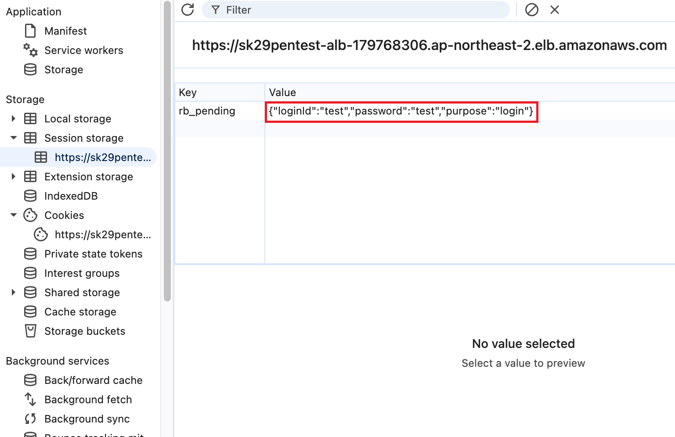
[그림] 1. 로

  - 해킹OS 탐지 적용
취약점 개요
- 루팅/탈옥된 단말에서 점검대상 앱 실행 시 정상 실행 가능 여부를 점검

번호 | URL | 파라미터
1
[표] 9. 웹

점검 방법
Step 1) 로그인
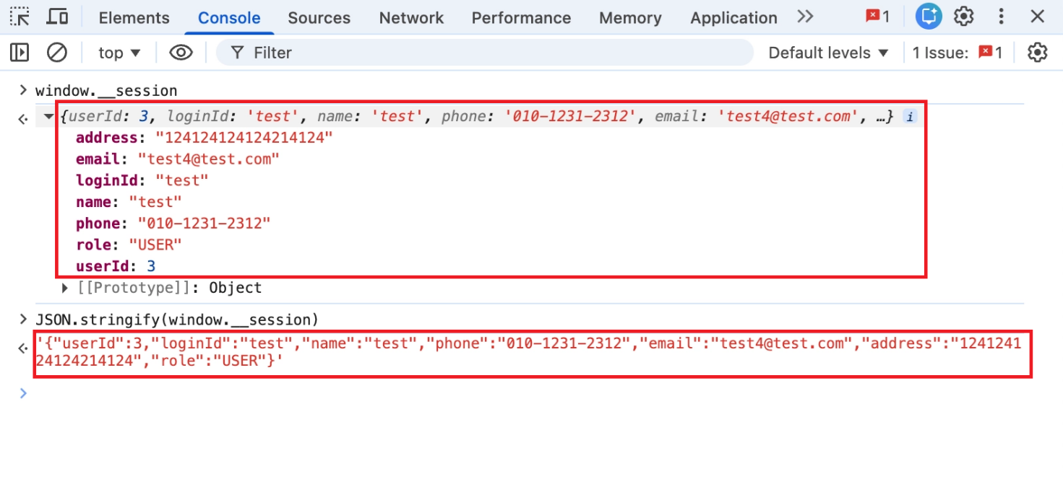
[그림] 2. 로

  - 안티디버깅 적용
취약점 개요
- 디버거를 이용하여 앱 디버깅 후 주요 기능 정상 실행 가능 여부를 점검

번호 | URL | 파라미터
1
[표] 10. 파

점검 방법
Step 1) 로그인
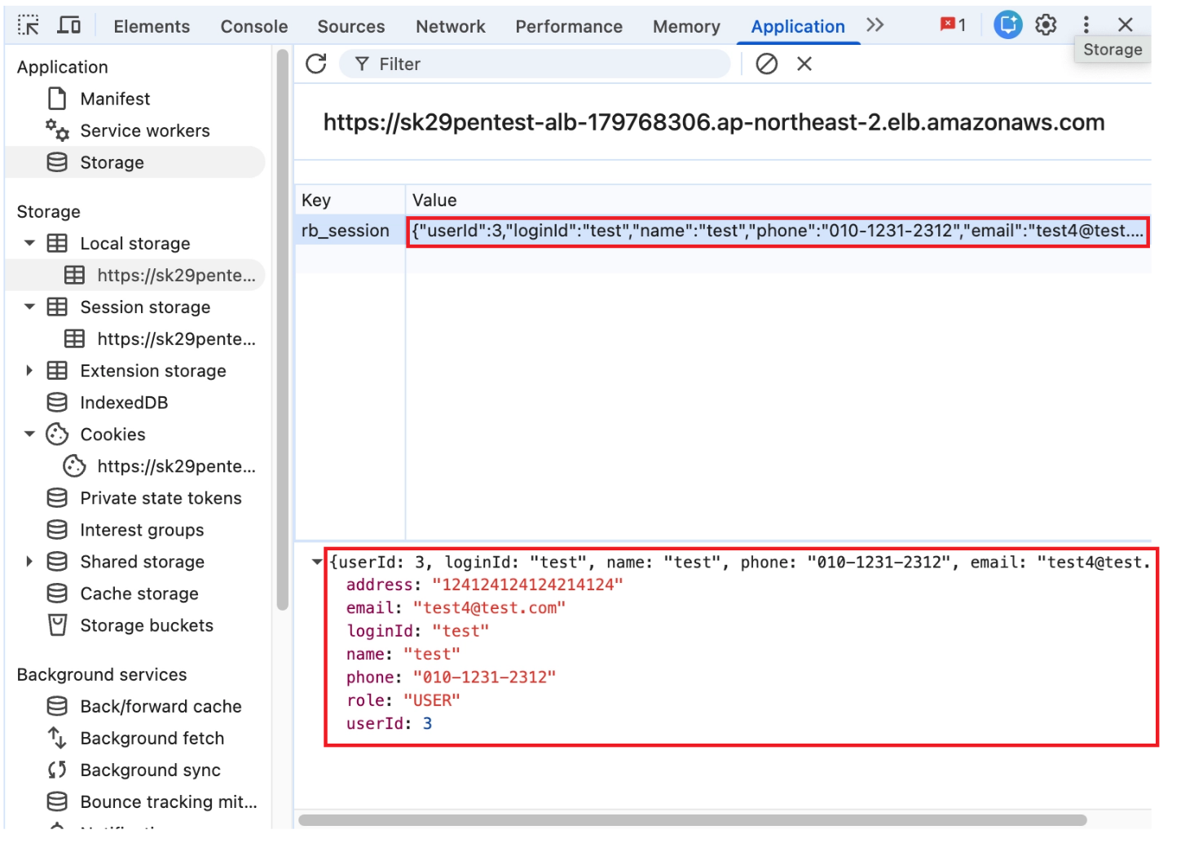
[그림] 3. 로

  - 코드 난독화 적용
취약점 개요
- 점검대상 앱의 디컴파일이 가능한 경우 복구된 소스코드 내 클래스명, 함수명 등의 노출 또는 중요 로직의 흐름 파악 가능 여부를 점검

번호 | URL | 파라미터
1
[표] 11. 중

점검 방법
Step 1) 로
Step 2) 계
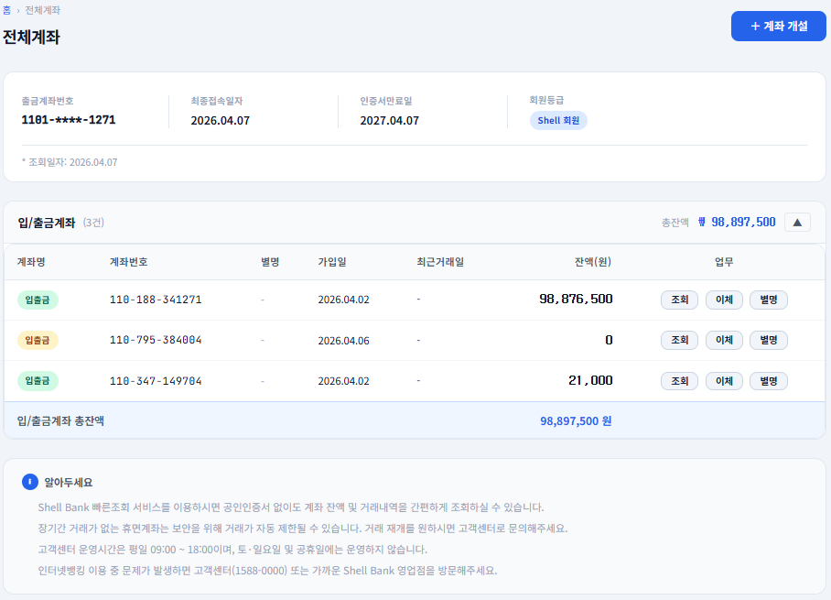
[그림] 4. 계

  - 안티바이러스 적용
취약점 개요
- 점검대상 앱 실행 시 안티바이러스 프로그램 실행 여부 및 강제 종료 시 재실행 여부 등을 점검

번호 | URL | 파라미터
1
[표] 12. 금

점검 방법
Step 1) 정
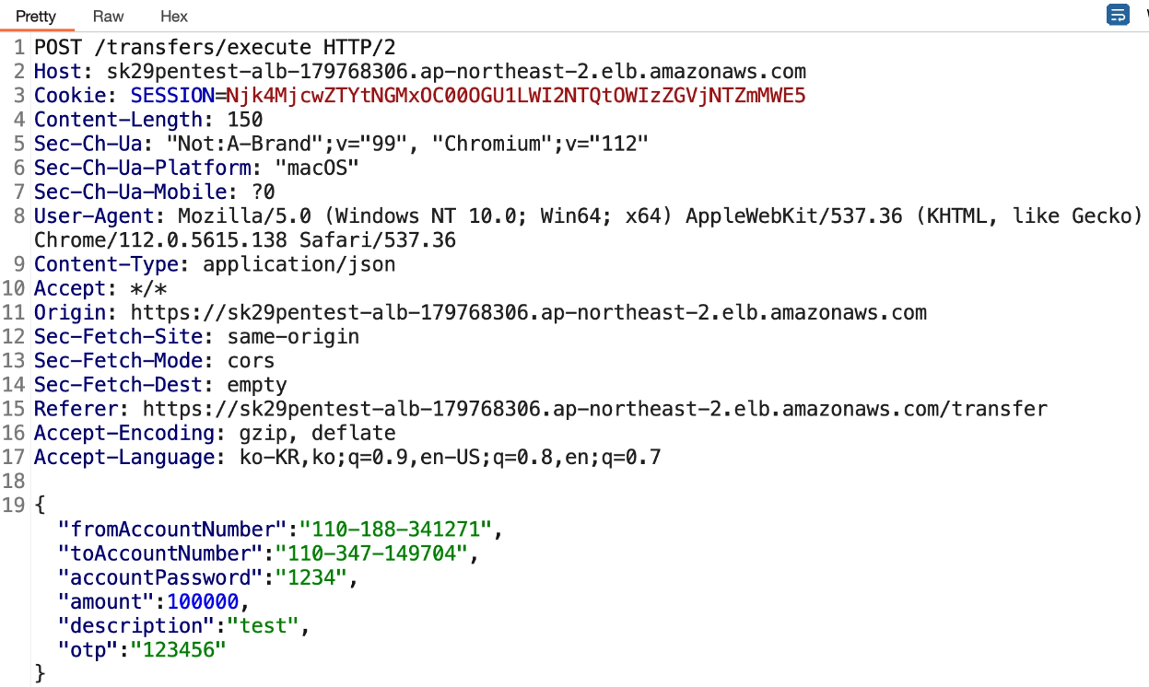
[그림] 5. 계
  - 이벤트 기반 생체 인증 API 서버 검증
취약점 개요
- 전

번호 | URL | 파라미터
1
[표] 13. 거

점검 방법
Step 1) Bur

  - SSL Certificate Pining
취약점 개요
- 리

번호 | URL | 파라미터
1
[표] 14. 리

점검 방법
Step 1) 브

취약점진단 보안 대책
  - 앱 위/변조 탐지 적용
보안 대책
- 비밀번호

  - 해킹OS 탐지 적용
보안 대책
- Window

  - 안티디버깅 적용
보안 대책
- localStorage

  - 코드 난독화 적용
보안 대책
- 계좌번호

  - 안티바이러스 적용
보안 대책
- 클라이언트

  - 이벤트 기반 생체 인증 API 서버 검증
보안 대책
- 모든

  - SSL Certificate Pining
보안 대책
- 리다

